淡江時報 第 1093 期
校長嘉許資管四王莉婷為校爭光
學校要聞
【記者鄭詠之淡水校園報導】資管四王莉婷於今年7月拿下「2019世界盃電腦應用技能競賽」Word2013冠軍，葛煥昭校長特別於9月26日下午親自接見並贈送禮物予以勉勵，同為資管系副教授的秘書長劉艾華及資管系系主任魏世杰全程陪同。葛校長肯定王莉婷的表現，表示能獲獎相當不容易，也感謝她為學校爭取榮譽，這項經歷對未來就業會有很大的助益。

關於參賽的歷程，王莉婷提到，因為哥哥以前也受資工系陳智揚老師的教導，並曾代表臺灣參賽，受到他的影響產生並培養興趣，同時確立了參加世界盃的目標；比賽前夕每晚都會演練大量的題目，包括考古題及相關比賽題目，甚至是中國大陸的題型，能夠完成這個夢想很開心。目前正積極準備報考研究所，希望能夠有不錯的成績。最後葛校長提醒，未來資訊相關產業仍舊會十分熱門，勉勵王莉婷繼續努力，未來能有更好的發展。
2019/10/05

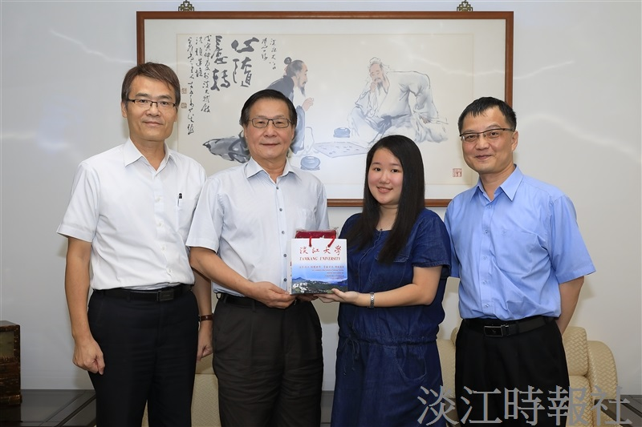
葛煥昭校長（左二）接見獲得「2019世界盃電腦應用技能競賽」冠軍的資管四王莉婷（右二），嘉勉她為校爭光，秘書長劉艾華（左一）與資管系主任魏世杰（右一）陪同。（攝影／游晞彤）

